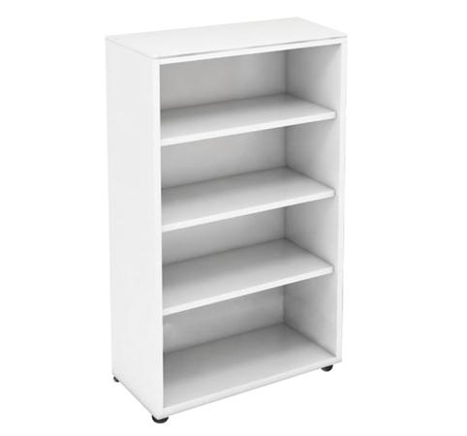
Descrizione:
Armadio a giorno con 3/4 ripiani, disponibile in due
diverse altezze e profondità. Struttura in legno
nobilitato spessore 18 mm, con bordatura in ABS.
Rifinito inoltre posteriormente per l'utilizzo come
parete divisoria, poggia su piedini livellatori.
Dimensioni: 90 (L) x 44/35 (p) x 197/158,5 (h) cm
Colori Disponibili:
Struttura in nobilitato disponibile nei colori = Alluminio
/ Grigio chiaro
Vendita in kit di montaggio.
Si consiglia di completare le composizioni con top
superiore (21900)

Gli armadi prof. 35 cm sono disponibili solo con
struttura Alluminio e vanno fissati a parete per evitare
rovesciamenti.
Categoria: Armadi per ufficio
Codice: RA01081

